Załącznik nr 1

Szczegółowy opis przedmiotu zamówienia.

- Rozbiórka budynku gospodarczego na dz. nr ewid. 364/1 w miejscowości Wierzbica-Osiedle, Gmina Wierzbica.

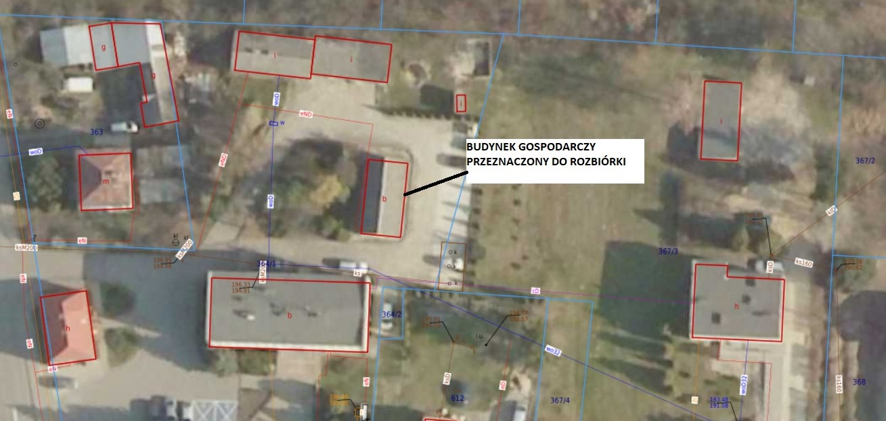

1.1 Dane ogólne:

Budynek gospodarczy jednokondygnacyjny murowany pokryty dachem dwuspadowym o kącie nachylenia dachu 35° o konstrukcji drewnianej jętkowej, pokrycie dachu wykonane z płyt azbestowo-cementowych. Obiekt ukształtowany jest na rzucie prostokąta o wymiarach 11,66x6,20m.

1.2. Program funkcjonalno-użytkowy

Powierzchnia użytkowa | 61m²,
Powierzchnia zabudowy | 65m2,
Wysokość | 5,75m,
Kubatura | 273m3,

1.3. Opis konstrukcji budynku

Fundamenty

Fundamenty w budynku wykonane jako ławy fundamentowe monolityczne betonowe.

Ściany

Ściany zewnętrzne budynku grubości 38cm murowane z pustaków żużlowych na zaprawie cementowo-wapiennej. ściany wewnętrzne o grubości 38, 25, 28 cm murowane z pustaków cementowych na zaprawie cementowo-wapienne.

Dach
Budynek jest przykryty dachem dwuspadowym o konstrukcji drewnianej tradycyjnej – jętkowej wykonanej z drewna iglastego. Kąt nachylenia dachu 35 stopni. Pokrycie dachu wykonane jest z płyt azbestowo-cementowych.

Strop

W budynku wykonany jest strop drewniany na belkach drewnianych z podsufitką drewnianą, od góry stropu wykonana jest podłoga z desek.

Stolarka okienna i drzwiowa

Okna w budynku drewniane, drzwi drewniane.

Podłogi

W części budynku podłoga wykonana jest jako drewniana z desek na legarach pokryta wykładziną PVC a w części pomieszczeń wykonana jest wylewka cementowa o grubości 10cm pokryta okładzinami z płytek ceramicznych.

Wykończenie wewnętrzne

Ściany i murowane w budynku otynkowane tynkiem wapiennym.

Wykończenie zewnętrzne
Od zewnątrz ściany budynku otynkowane na całej wysokości tynkiem cementowo-wapiennym. Elewacje pomalowane są farbami wapiennymi.

1.4 Opis techniczny przebiegu rozbiórek

Kolejność prac rozbiórkowych

Wszystkie rozbiórki należy przeprowadzić z zachowaniem przepisów BHP i sztuki budowlanej. Powinny być przeprowadzone one według następującej kolejności.

- odłączenie budynku od istniejących sieci przez osoby posiadające stosowne uprawnienia,

- wyniesienie przedmiotów znajdujących się wewnątrz budynku,

- demontaż stolarki drzwiowej i okiennej,

- rozbiórka pokrycia dachowego,

- rozbiórka podłóg,

- rozbiórka konstrukcji dachu

- rozbiórka konstrukcji stropu,

- rozbiórka ścian,

- rozbiórka elementów kamiennych (fundamenty), − porządkowanie terenu.

- Rozbiórka budynku gospodarczego na dz. nr ewid. 364/1, 342 w miejscowości Wierzbica-Osiedle, Gmina Wierzbica.

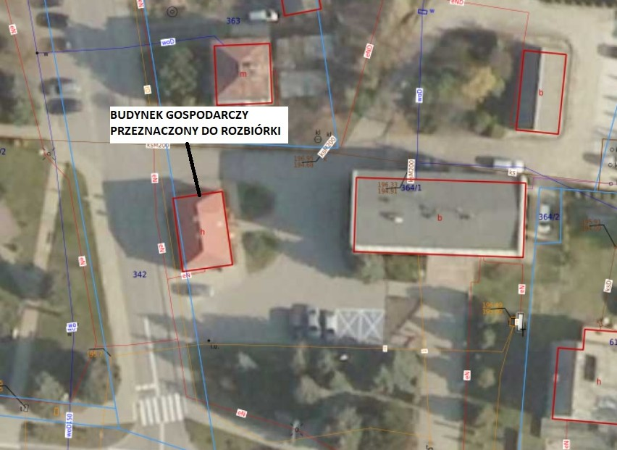

2.1 Dane ogólne:

Budynek handlowo - usługowy jednokondygnacyjny murowany pokryty dachem czterospadowy o kącie nachylenia dachu 36.5° o konstrukcji drewnianej jętkowej, pokrycie dachu wykonane z blachy płaskiej ocynkowanej. Obiekt ukształtowany jest na rzucie prostokąta o wymiarach 10,70x7,40m.

2.2. Program funkcjonalno-użytkowy

 | Lp. | Pomieszczenie |  | Powierzchnia [m2]
 | 1. | Pom. gosp. |  | 6,38
 | 2. | Pom. gosp. |  | 9,94
 | 3. | Pom. gosp. |  | 12,96
 | 4. | Pom. gosp. |  | 6,32
 | 5. | Pom. gosp. |  | 3,74
 | 6. | Pom. gosp. |  | 2,29
 | 7. | Pom. gosp. |  | 16,22
 |  | RAZEM: |  | 57,85
Powierzchnia użytkowa |  |  |  | 57,85m²,
Powierzchnia zabudowy |  |  |  | 66m2,
Wysokość |  |  | 6,28m,
Kubatura |  |  | 362,98m3,

2.3. Opis konstrukcji budynku

Fundamenty

Fundamenty w budynku wykonane jako ławy fundamentowe monolityczne betonowe lub z kamienia.

Ściany

Ściany zewnętrzne budynku grubości 38cm murowane z pustaków żużlowych na zaprawie cementowo-wapiennej. Ściany wewnętrzne o grubości 38, 25, 28 cm murowane z pustaków żużlowych na zaprawie cementowo-wapiennej.

Dach

Budynek jest przykryty dachem czterospadowym o konstrukcji drewnianej tradycyjnej

– jętkowej wykonanej z drewna iglastego Kąt nachylenia dachu 36,5 stopni. Pokrycie dachu wykonane jest z blachy płaskiej ocynkowanej

Strop

W budynku wykonany jest strop drewniany na belkach drewnianych z podsufitką drewnianą, od góry stropu wykonana jest podłoga z desek.

Stolarka okienna i drzwiowa

Okna w budynku drewniane, drzwi drewniane.
Podłogi

W części budynku podłoga wykonana jest jako drewniana z desek na legarach pokryta wykładziną PVC a w części pomieszczeń wykonana jest wylewka cementowa o grubości 10cm pokryta okładzinami z płytek ceramicznych.

Wykończenie wewnętrzne

Ściany i murowane w budynku otynkowane tynkiem wapiennym, w pomieszczeniach gospodarczych do wysokości ok. 1,5m obłożone boazerią. W pomieszczeniu WC wykonana jest lamperia do wysokości 1,4m.

Wykończenie zewnętrzne
Od zewnątrz ściany budynku otynkowane na całej wysokości tynkiem cementowo-wapiennym. Elewacje pomalowane są farbami wapiennymi.

2.4 Opis techniczny przebiegu rozbiórek

Kolejność prac rozbiórkowych

Wszystkie rozbiórki należy przeprowadzić z zachowaniem przepisów BHP i sztuki budowlanej. Powinny być przeprowadzone one według następującej kolejności.

- odłączenie budynku od istniejących sieci przez osoby posiadające stosowne uprawnienia,

- wyniesienie przedmiotów znajdujących się wewnątrz budynku,

- demontaż stolarki drzwiowej i okiennej,

- rozbiórka pokrycia dachowego,

- rozbiórka podłóg (jeśli są),

- rozbiórka konstrukcji dachu

- rozbiórka konstrukcji stropu,

- rozbiórka ścian,

- rozbiórka elementów kamiennych (fundamenty),
− porządkowanie terenu.

Prace rozbiórkowe.

Podczas całego procesu rozbiórek należy bezwzględnie przestrzegać zasad
i przepisów BHP oraz zaleceń zawartych w informacji dotyczącej bezpieczeństwa
i ochrony zdrowia zawartej w dalszej części opracowania.

Przed przystąpieniem do robót należy całkowicie wygrodzić teren rozbiórki i oznaczyć tablicami z informacją o prowadzonych robotach.
Prace rozbiórkowe należy przeprowadzać w sposób i w kolejności jak powyżej

tablicami z informacją o prowadzonych robotach.

W żadnym wypadku nie można zrzucać gruzu powstałego przy rozbiórce. Gruz pochodzący z rozbiórki należy sukcesywnie wywozić na miejsce jego składowania.

Roboty rozbiórkowe należy przeprowadzić za pomocą maszyn wyburzeniowych lub ręcznie. Obiekt do rozbiórki zlokalizowany jest na działce Inwestora.
Odległości od granic działek sąsiednich innych niż Inwestora są znacznie większe od wysokości budynku przeznaczonego do rozbiórki.

Zagospodarowanie odpadów i materiałów z rozbiórek

Materiały pozyskane z rozbiórki przeznaczone do utylizacji powinny być zagospodarowane i zutylizowane przez Wykonawcę zajmującego się rozbiórką niniejszego obiektu. Skruszony/zmielony gruzu porozbiórkowy nadający się do ponownego wykorzystania (o średnicy nie większej niż 8 cm) Wykonawca zobowiązany jest przekazać Zamawiającemu, chyba że Zamawiający postanowi inaczej.

Po zakończeniu rozbiórek należy uporządkować teren wokół miejsca prowadzenia rozbiórek jak i samo miejsce prowadzenia rozbiórek.

